Проблема: мошенничество с двойной продажей (один участок продаётся двум покупателям). Бумажные выписки легко подделать. Долгий процесс проверки истории участка (нужны запросы в архивы).
Предлагаемое решение: Реализовать десктопное ПО, использовать систему блокчейн, где нельзя изменить или удалить запись, можно только добавить новую. История владения прозрачна.

Использование системы:
Акторы (Роли):
Собственник – Физлицо/юрлицо, владеющее участком.
Покупатель – Лицо, приобретающее участок.
Регистратор – Сотрудник органа регистрации (Росреестр).
Нотариус – Удостоверяет сделку.
Банк – Выдаёт ипотеку, накладывает обременение.

Все могут использовать систему для просмотра истории владения участком.

Роли в приложении реестра:
Пользователь (USER): подаёт заявки (на регистрацию участка, на продажу, на аренду), смотрит историю, проверяет владельца.
Регистратор/Администратор (REGISTRAR): проверяет заявки, одобряет или отклоняет, создаёт блоки, управляет пользователями.

Работа с заявками:
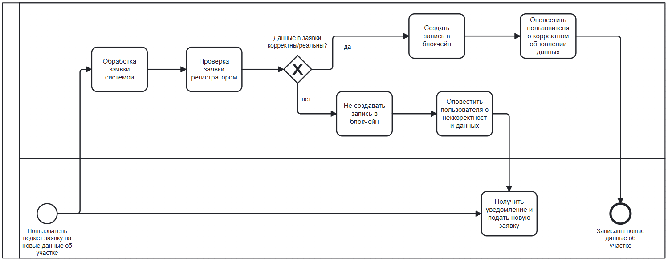
Поданные заявки находятся вне блокчейн цепи. Они храняться отдельно со статусом pending. Если заявка одобрена, то запись с данными из заявки попадает в мемпул и ожидает создания блока.
Хранение данных.
Все данные хранятся в JSON, например, в формате:
[ #Первый блок
{
"index": 0,
"timestamp": 234862,
"transactions": [
{"type": "GENESIS"}
],
"previous_hash": "0",
"nonce": 0,
"hash": "dfhsdjfh…"
},
#Блоки с данными
{
"index": 1,
"timestamp": 7453987,
"transactions": [
{"type": "REGISTER_LAND", "land_id": "1275323621294800", "owner": "Ivanov", "timestamp": 432546263547}, {"type": "SELL_LAND", "land_id": "1275323621294800", "seller": "Ivanov", "buyer": "Petrov", "timestamp": 748793}

],
"previous_hash": " dfhsdjfh…",
"nonce": 0,
"hash": "b7e2fhkjd1..."
}
… ]
(land_id – например, кадастровый номер)
В блоках могут быть данные о разных транзакциях о разных участках.

Бизнес-процессы
Просмотр списка пользователей
Владелец процесса: Регистратор.
Триггер: необходимость управлять пользователями системы.
Вход: отсутствует.
Выход: список пользователей с указанием ролей.
Что меняется: ничего.
Связь с блокчейном: отсутствует.

Подача заявки на регистрацию участка
Владелец процесса: Пользователь.
Триггер: желание зарегистрировать земельный участок.
Вход: идентификатор участка, владелец, адрес, площадь.
Выход: заявка со статусом pending.
Что меняется: создаётся заявка в хранилище, не в цепочке.
Связь с блокчейном: косвенная - выполняется предварительная проверка, что идентификатор участка ещё не занят.

Просмотр очереди заявок
Владелец процесса: Регистратор.
Триггер: необходимость обработать накопившиеся заявки.
Вход: отсутствует.
Выход: список заявок со статусом pending.
Что меняется: ничего.
Связь с блокчейном: отсутствует.

Одобрение заявки
Владелец процесса: Регистратор.
Триггер: успешная проверка заявки.
Вход: идентификатор заявки.
Выход: транзакция в мемпуле и заявка со статусом approved.
Что меняется: заявка одобрена, транзакция добавлена в мемпул.
Связь с блокчейном: косвенная: транзакция ожидает майнинга.

Отклонение заявки
Владелец процесса: Регистратор.
Триггер: обнаружение проблем с заявкой.
Вход: идентификатор заявки и причина отклонения.
Выход: заявка со статусом rejected.
Что меняется: обновляется статус заявки, сохраняется причина.
Связь с блокчейном: отсутствует - в блокчейн ничего не попадает.

Формирование мемпула
Владелец процесса: Система.
Триггер: одобрение заявки Регистратором.
Вход: одобренная заявка.
Выход: транзакция в мемпуле.
Что меняется: мемпул пополняется.
Связь с блокчейном: подготовка к записи.

Майнинг блока
Владелец процесса: Регистратор.
Триггер: наличие транзакций в мемпуле плюс команда Регистратора (либо автоматически при накоплении заданного числа транзакций).
Вход: транзакции из мемпула.
Выход: новый блок в цепочке.
Что меняется: цепочка растёт, мемпул очищается, JSON файл обновляется.
Связь с блокчейном: прямая запись.

Просмотр цепочки блоков
Владелец процесса: Пользователь или Регистратор.
Триггер: необходимость убедиться в прозрачности системы.
Вход: отсутствует.
Выход: список всех блоков с хэшами и связями.
Что меняется: ничего.
Связь с блокчейном: чтение.

Проверка целостности цепочки
Владелец процесса: Регистратор.
Триггер: подозрение на подделку данных или плановая проверка.
Вход: отсутствует.
Выход: вердикт о валидности цепочки с указанием сломанного блока при наличии проблемы.
Что меняется: ничего.
Связь с блокчейном: чтение с пересчётом хэшей всех блоков.
USE CASES
UC-01. Изменить роль пользователя
Актор – Регистратор.
Цель – делегировать полномочия.
Система обновляет роль указанного пользователя.

UC-02. Получить список пользователей
Актор – Регистратор.
Цель – увидеть всех субъектов и их роли.

UC-03. Создать заявку на регистрацию участка
Актор – Пользователь.
Цель – инициировать внесение участка в реестр.
Система проверяет уникальность идентификатора участка и создаёт заявку со статусом pending.

UC-04. Создать заявку на переход права
Актор – Пользователь.
Цель – инициировать продажу участка.
Система проверяет, что заявитель – текущий владелец, и что по участку нет активной заявки.

UC-05. Получить свои заявки
Актор – Пользователь.
Цель – увидеть статусы своих обращений.

UC-06. Получить очередь заявок
Актор – Регистратор.
Цель – увидеть заявки, требующие решения.

UC-07. Одобрить заявку
Актор – Регистратор.
Цель – перевести заявку в транзакцию.
Система меняет статус и добавляет транзакцию в мемпул.

UC-08. Отклонить заявку
Актор – Регистратор.
Цель – закрыть заявку с объяснением.
Система требует причину и меняет статус.

UC-09. Получить список участков
Актор – Пользователь.
Цель – увидеть все зарегистрированные участки с владельцами.

USER STORIES
US-1 Как Пользователь, я хочу, чтобы после продажи участка запись о переходе права нельзя было изменить, чтобы никто – ни продавец, ни Регистратор, ни третья сторона – не мог оспорить сделку задним числом.
US-2 Как Пользователь, я хочу видеть полную историю участка перед покупкой, чтобы не купить участок с обременениями или спорной историей.
US-3 Как Пользователь, я хочу подавать заявки на операции с участком, чтобы не зависеть от ручных действий Регистратора на каждом шаге.
US-4 Как Пользователь, я хочу видеть причину отклонения заявки, чтобы понимать, что исправить и подать снова.
US-5 Как Регистратор, я хочу видеть только те заявки, которые требуют моего решения, чтобы не отвлекаться на уже обработанные.
US-6 Как Регистратор, я хочу создавать блок только от своего имени, чтобы никто не мог намайнить себе участок. (в случае возможности создать блок из мемпула вручную регистратором).
US-7 Как Регистратор, я хочу, чтобы блок создавался автоматически при накоплении транзакций, чтобы не запускать майнинг вручную.
US-8 Как Регистратор, я хочу, чтобы данные не терялись при перезапуске системы, чтобы не восстанавливать реестр вручную.
US-9 Как Регистратор, я хочу проверять целостность цепочки, чтобы обнаружить подделку данных.

